Boeken die je kunt winnen in de jubileumactie van VROEG

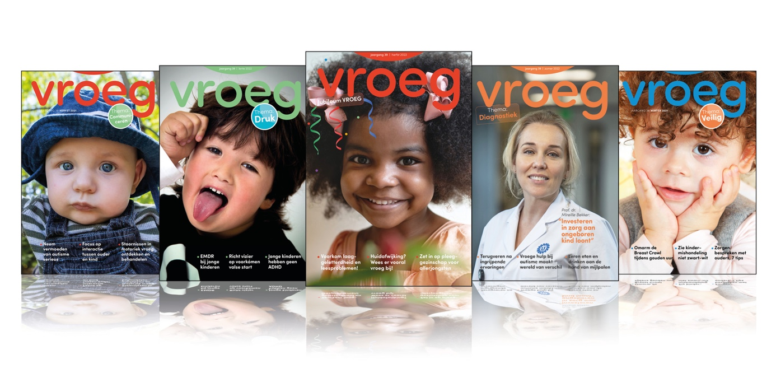

Actief opvoeden – Uitgeverij Hogrefe

Al pratend wijs – Uitgeverij Pica

Bibbers in je benen – Bazalt Groep

Breedbekkikker - SWP Uitgeverij

Breek de Stilte - Eustache

Brok in je keel – Bazalt Groep

De boodschap van de vogel – Uitgeverij SWP

De Koffer - Gottmer

De opgroeidriehoek – Garant Uitgeverij

De papa paradox – Uitgeverij Lannoo

De vriend van papa – De Vier Windstreken

Droomritme
De evolutie van een kind

Early parenting and prevention of disorder - Routledge

Een trauma is zo geboren - SWP Uitgevers

Eerste hulp bij kinderwens – KOSMOS Uitgevers

Eerste Hulp bij Kleine Kinderen – Uitgeverij Lannoo

Eten voor twee – KOSMOS Uitgeverij

FloorPlay handbook – Stichting FloorPlay

Frustratie is frustrerend - Bazalt Groep

Gebarendoodle - Gebarendoodle.nl

Geboortebegeleiders aan het woord - Geboortebegeleiders

Gemakkelijk opvoeden – Uitgeverij SWP

Het jongetje Robbert – Uitgeverij SWP

Het Kindcentrum – SWP uitgeverij

Hey Baby - Hey Baby

Hoera ik heb een broertje – prentenboek over te vroeg geboren broertje

Hoera ik heb een zusje – prentenboek over te vroeg geboren zusje

Ik kan er niet bij – Sander Verheijen

Ik lust dat niet - Pelckmans

Je eerste duizend vaderdagen - Spectrumboeken

Kickstart je vaderschap - Vadermagazine

Klaas Konijn is weg – Uitgeverij SWP

Kletskoppen - Eustache

Kleuterkracht – Garant Uitgevers

Marathon en liefje – Paris Books

Nu kan ik verder – Nu Niet Zwanger

Omarm de kraamtijd – Samsara Uitgeverij

Oskar – Oskar4kids

Partners door dik en dun - SWP Uitgevers

Pedagogisch Scheuren 2023 – Pedagogisch Hart

Peperkoekpoep – SWP uitgeverij

Prikkelproofplan -SWP Uitgevers

Sina – Oskar4kids

Slaap nu maar (alsjeblieft) - Pelckmans

Slaapconsult

SPEEL! - Pelckmans

Therapy with infants - Routledge

Twee mama’s – De Vier Windstreken

Ukkepuk gaat ergens anders wonen – KJP Dumoulin / Dwaalkracht

Van thematisch werken naar thematiseren – Uitgeverij Pica

Veilig door het eerste jaar - KOSMOS Uitgeverij

Vol vertrouwen - SWP Uitgeverij

Vroege ontwikkeling alle kansen geven - Pelckmans

Waar komen de potjes vandaan – Clavisbooks

Wegwijs in de voedingsjungle - KOSMOS Uitgeverij

Werkboek ontspanning voor kinderen – Uitgeverij Hogrefe

Zeg me wat je zeggen wil – Uitgeverij SWP

Zo maak je een lezer - Pelckmans

Zoete kinderen eten geen suiker – Uitgeverij Nieuwezijds

